MELONJAKNYA VIRUS CORONA VARIAN DELTA DI RI
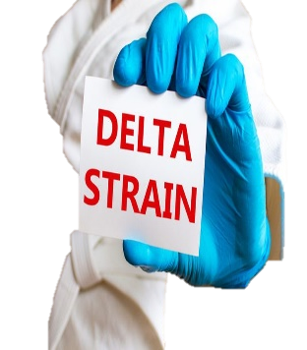

M
asuknya varian Delta virus COVID-19 dari India menyebabkan penderita COVID-19 di Indonesia melonjak cepat. Varian Delta yang lebih cepat dan lebih ganas penyebarannya ketimbang varian Alpha mengakibatkan belasan ribu orang terinfeksi.
Virus Corona varian Delta menjadi salah satu penyebab lonjakan kasus di Indonesia. Di DKI Jakarta saja, varian asal India ini, menurut Koordinator PPKM Darurat Luhut Binsar Pandjaitan, sudah menguasai 90% kasus COVID-19.
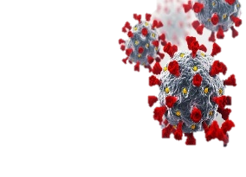
Tak hanya di DKI Jakarta, virus yang disebut lebih cepat menular dibanding varian lainnya ini juga sudah teridentifikasi di provinsi lain, dari Jawa Tengah hingga Gorontalo.
Menurut penuturan Luhut, kini DKI Jakarta sudah didominasi 90% kasus varian Delta. Varian ini cepat menular sehingga tak heran angka harian DKI Jakarta menanjak hingga 10 ribuan kasus pada Senin (5/7) kemarin.
Diketahui belum ada data Kementerian Kesehatan terbaru terkait Variant of Concern (VoC) sejumlah varian virus Corona. Data terakhir per 20 Juni lalu tertulis jumlah whole genome sequencing sebanyak 2.241 sequence dengan 211 kasus VoC (45 kasus varian Alpha, 6 varian Beta, dan 160 varian Delta).
P
enularan varian Delta yang cepat membuat Kementerian Kesehatan memutuskan akan meningkatkan testing virus Corona menjadi 400 ribuan per hari. Padahal diketahui testing di beberapa provinsi, termasuk di DKI Jakarta, yang sudah 6 kali lipat dari standar WHO dinilai belum cukup.
Karena dari positivity rate-nya jauh naik. Kita sudah membuat kebijakan PPKM Darurat, bahwa testing kita akan dinaikkan secara agresif dari sekitar 100 ribu per hari seperti sekarang, menjadi 400 ribuan per hari.
Seperti Apa Gejala Terjangkit Covid-19 Varian Delta?
beberapa gejala seperti demam, batuk kering, napas pendek, mudah lelah, menggigil, atau tak dapat merasakan bau dan rasa. Sebagian gejala ini mungkin masih dialami penderita Covid-19 varian Delta. Namun, ada beberapa gejala yang biasanya dialami penderita varian ini, yakni nyeri otot, sakit kepala, sakit tenggorokan, hidung tersumbat atau pilek, mual atau muntah, diare, sakit perut, kehilangan nafsu makan, gangguan pendengaran, pembekuan darah, serta gangrene (matinya jaringan tubuh).
Apa yang Harus Dilakukan Bila Terinfeksi Covid-19 Varian Delta?
kamu dapat melakukan isolasi mandiri di rumah ataupun fasilitas isolasi pemerintah. Jika memiliki gejala ringan, kamu bisa melakukan isolasi mandiri di fasilitas isolasi pemerintah ataupun di rumah bagi yang memiliki syarat. Kemenkes menetapkan bahwa tempat isolasi mandiri haruslah memiliki ventilasi yang baik dengan mobilitas yang terbatas. Sementara itu, kalau kamu merasakan gejala sedang, kamu bisa menjalani isolasi dan perawatan di RS Lapangan, RS Darurat Covid-19, RS Non Rujukan, dan RS Rujukan. Bagi kamu yang mengalami gejala berat-kritis, kamu akan menjalani perawatan di HCU/ICU RS Rujukan. Hal terakhir yang tak kalah penting untuk dilakukan adalah menjaga kesehatan fisik dan mental. Selama isolasi mandiri, pastikan kamu istirahat yang cukup, makan dan minum dengan teratur.
07 Juli 2021

